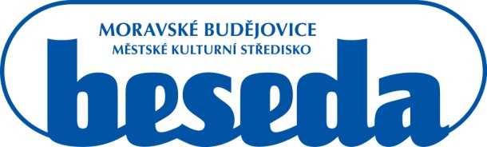

**MKS Beseda, příspěvková organizace, Purcnerova 62, 676 02 Moravské Budějovice,**

**IČ: 00091758, tel.: 568 421 322**

Vyřizuje:

Tel.:

E-mail:

Objednávka ze dne: 30. 08. 2024

**Rámcová objednávka č. 04/2024**

DODAVATEL:

Firma: **TENTino s. r. o.**

**Jiráskova 359**

**51 742 Doudleby nad Orlicí, ČR**

**IČO: 25950525**

Dobrý den,

rádi bychom u Vás objednali:

* zboží dle objednávky

Děkujeme za vyřízení.

Úhrada bude provedena převodem od MKS Beseda, příspěvková organizace, Purcnerova 62, 676 02 Moravské Budějovice, IČO: 00091758.

Vladimír Čábel

ředitel MKS Beseda, příspěvková organizace

Objednávku přijímáme: